新闻稿
上海
2017年11月15日

销服分离与共享化渠道建设爱驰亿维开启全新模式

“汽车销售，以前是谁更有品牌影响力，谁就能更容易获得用户青睐。但如今，除去品牌影响力外，谁在销售渠道方面布局更完善、能给予用户更高的购买体验和用车服务感受，谁便能更容易打动消费者。”爱驰亿维联合创始人兼总裁付强，在11月14日汽车流通协会年会-新能源分会主题演讲上，谈及未来新势力车企在销售渠道该如何发展时这样说道。
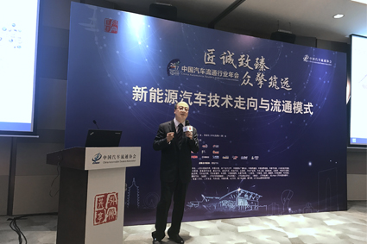
爱驰亿维联合创始人兼总裁付强在汽车流通协会年会-新能源分会发表演讲
自90年代末，中国汽车4S店模式兴欣以来，4S店一直承担着较大的销售任务，但由于4S店多以品牌为单位进行建设，消费者无法在同一地点体验不同品牌同类产品，加之各地经销商水平层次不齐以及不透明的价格体系等诸多弊端浮现，成为如今用户在购车用车环节中的最大痛点。虽然传统主机厂深知目前存在的问题，但受企业体制、理念等诸多因素，一直无法从根本解决目前消费者所面临的痛点。

“分”“ 享”理念 为用户带来更便捷的购车和用车体验
作为新势力车企中首家以渠道先行为理念进行布局的企业，爱驰亿维在2017汽车流通协会年会上，就未来新能源汽车渠道该如何发展，以爱驰亿维“分”“ 享”理念为蓝本，进行了详细解读，受到全场与会嘉宾及媒体的关注。
爱驰亿维副总裁兼销售公司总经理詹耿武在主题演讲上说道：“智能化、新能源、电商化背景下的汽车渠道的趋势是销售服务分离、线上线下结合、多品牌经营、存量资源盘活。”针对目前渠道与客户的痛点，以及新能源汽车本身所具有的产品特点，销服分离和共享化的渠道建设模式将是一个更优的解决方案。
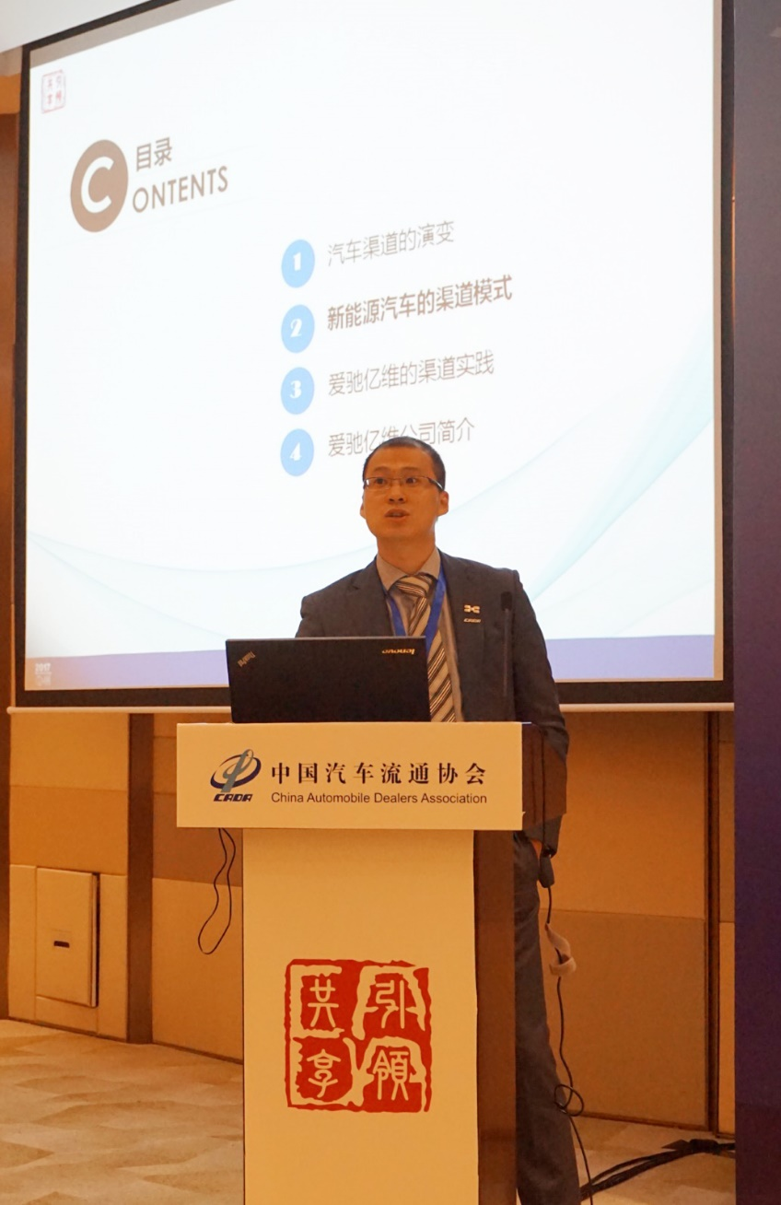
爱驰亿维副总裁兼销售公司总经理詹耿武介绍爱驰亿维的渠道布局
针对目前渠道与用户所面临的困扰，爱驰亿维将考虑通过线上渠道的方式来解决。相较于传统渠道，在电商平台，用户可以足不出户的完成订车、金融方案、保险等相关个性化定制的业务办理，并享受规范化的价格体系和透明可见的购买流程。此外，由于电商平台所具备的不受品牌限制的独有特性，用户可以一次了解多款不同品牌的新能源产品车型，无需多次往返线下经销商，大大的提高了购车便利性。
在共享化的渠道建设方面，爱驰亿维除了建设线下体验店外，还将充分利用社会存量销售网点及售后网点，实现信息流全流通，打造全渠道的运营模式，未来将提供诸如上门服务、车辆取送车到店、专属管家等全方位的售后服务保障，让用户真正体验到一键预约，无忧服务的售后服务体验。
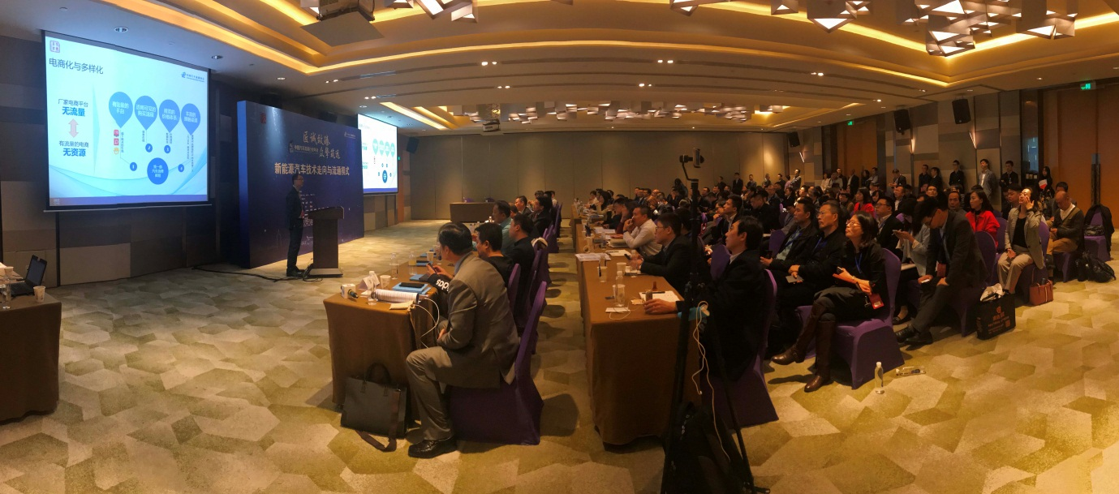
汽车流通协会年会-新能源分会现场

“分”“享”理念或成未来车企销售渠道范本
2018年将是新势力车企的高考年，众多品牌将在2018发布新能源产品，但汽车不同于其他产业，是一个综合性强、整合性强的产业，用户体验产品，必须依托线上、线下渠道进行购买，所以，未来该如何布局渠道方面，也是所有新势力车企必须面对并思考的问题。爱驰亿维在规划产品布局的同期开始谋划渠道，并对结合目前市场痛点提出“分”“ 享”理念，可看出企业已在销售渠道上有着长远的规划。同时，创新的销服分离和共享化渠道建设或将为其他车企带来借鉴，加速中国汽车产业在渠道模式上的结构优化。

关于爱驰亿维
爱驰亿维创立于2017年2月，付强（总裁）、谷峰（CEO兼CFO）为联合创始人。以驱动汽车行业进化为理念，爱驰亿维致力于打造高品质、贴心、便捷的新能源车与出行服务，并重新定义人车关系，并通过运用线上+线下商业模式的组合，以及研发、制造、后市场的资源整合和全价值链优化，对大众目标消费群体提供触手可及的“黑科技”产品与服务。
目前爱驰亿维已经与四维图新、万帮充电、上海交运集团等多家企业、机构形成战略合作伙伴关系，为产品研发、销售服务以及后市场服务形成紧密的闭环结构提供支持。此外，爱驰亿维生产基地位于江西上饶经济开发区，于2017年3月28日正式奠基动工，分两期建造智能化新能源汽车的生产基地。爱驰亿维的首款产品将于2018年北京车展进行全球首秀，首款国内自主研发产品将于2019年亮相。
敬请扫描二维码，关注爱驰亿维微信公众号，随时了解新动态：


详情请询：
爱驰亿维品牌公关部 陈怡
电子信箱：daisy.chen@ai-ways.com

